ΛΥΣΗ
α)
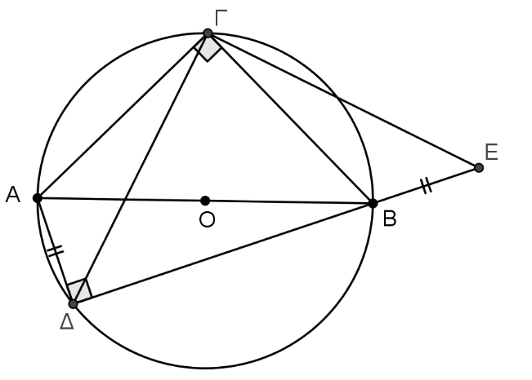
- Για τις γωνίες του τετραπλεύρου ΓΑΔΒ ισχύει ότι:
Γ$\hat{Α}$Δ + Α$\hat{Δ}$Β + Δ$\hat{Β}$Γ + Α$\hat{Γ}$Β = 360⁰ και αφού Α$\hat{Γ}$Β = Α$\hat{Δ}$Β = 90⁰ τότε Γ$\hat{Α}$Δ + Δ$\hat{Β}$Γ = 180⁰,
οπότε Γ$\hat{Α}$Δ = 180⁰ - Δ$\hat{Β}$Γ (1) .
Η Γ$\hat{Β}$Ε είναι παραπληρωματική γωνία της Δ$\hat{Β}$Γ, οπότε Γ$\hat{Β}$Ε = 180⁰ - Δ$\hat{Β}$Γ (2).
Από τις σχέσεις (1) και (2) προκύπτει ότι Γ$\hat{Α}$Δ = Γ$\hat{Β}$Ε.
- Τα τρίγωνα ΑΔΓ και ΒΕΓ έχουν:
- AΔ = BΕ, από υπόθεση
- ΑΓ = ΓΒ ως ίσες χορδές των ίσων τόξων ΑΓ και ΓΒ αφού το Γ είναι μέσο του τόξου ΑΒ.
- Γ$\hat{Α}$Δ = Γ$\hat{Β}$E από α) ερώτημα
Άρα τα τρίγωνα ΑΔΓ και ΒΕΓ είναι ίσα γιατί έχουν δυο πλευρές ίσες μία προς μία και τις περιεχόμενες σε αυτές γωνίες ίσες (Π-Γ-Π).
- Επειδή τα τρίγωνα ΑΔΓ και ΒΕΓ είναι ίσα, προκύπτει ότι Α$\hat{Γ}$Δ = Β$\hat{Γ}$Ε γιατί είναι γωνίες που
βρίσκονται απέναντι από τις ίσες πλευρές ΑΔ και ΒΕ αντίστοιχα.
Τότε: Δ$\hat{Γ}$Ε = Δ$\hat{Γ}$Β + Β$\hat{Γ}$Ε = Δ$\hat{Γ}$Β + Α$\hat{Γ}$Δ = Α$\hat{Γ}$Β = 90^{ο}, άρα ΓΔ ⊥ ΓΕ.
β)
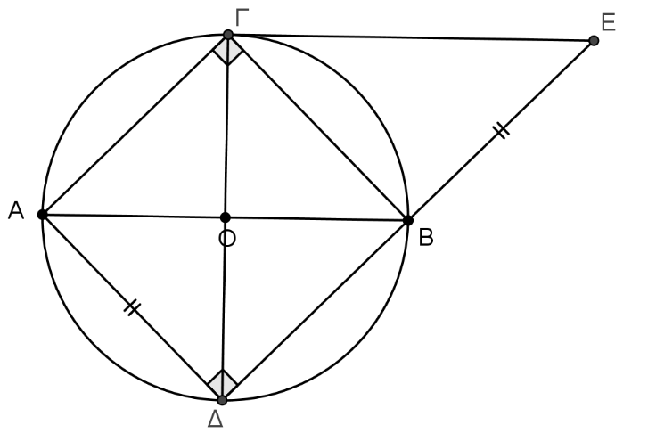
Όταν το Δ είναι αντιδιαμετρικό του Γ, τότε από το α)iii. ερώτημα είδαμε ότι ΓΔ⊥ΓΕ ή ΟΓ⊥ΓΕ αφού ΓΔ διάμετρος και ΟΓ ακτίνα του κύκλου. Δηλαδή για την ακτίνα ΟΓ ισχύει ότι είναι κάθετη στο τμήμα ΓΕ, οπότε η ΓΕ είναι εφαπτομένη του κύκλου.

